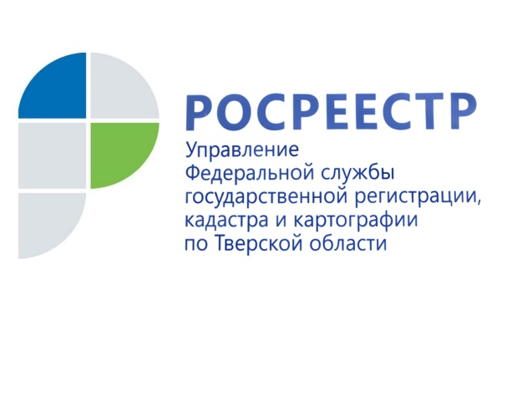 ПРЕСС-РЕЛИЗ

Взаимодействие тверского Росреестра с органами местного самоуправления по различным направлениям обсудили на «Дне Росреестра» в Ржевском районе
26 ноября Управление Росреестра по Тверской области в формате видеосвязи провело мероприятие «День Росреестра» в Ржевском районе. Помимо руководства Управления и филиала ФГБУ «ФКП Росреестра» по Тверской области, в мероприятии приняли участие Глава города Ржева Роман Крылов, исполняющий полномочия Главы Ржевского района Тверской области Михаил Петрушихин, Глава администрации Зубцовского района Тверской области Елена Николаева, представители комитетов по управлению имуществом города Ржева, Ржевского, Зубцовского, Старицкого и Оленинского районов, представители администраций муниципальных образований, кадастровые инженеры.
В ходе мероприятия был представлен отчёт о работе Ржевского межмуниципального отдела Управления за 9 месяцев 2020 года, а также рассмотрены вопросы, связанные с государственной регистрацией прав (ГРП) на недвижимое имущество и сделок с ним, государственным кадастровым учётом (ГКУ) объектов недвижимости, проведением комплексных кадастровых работ, земельным надзором и иным вопросам, относящимся к компетенции территориального органа Росреестра.

В частности, участникам мероприятия подробно разъяснили обязанности органов местного самоуправления (ОМСУ) по предоставлению документов в орган регистрации прав для осуществления ГКУ и ГРП, а также в порядке межведомственного информационного взаимодействия. В этой связи до представителей муниципальных образований доведена информация о возможностях и особенностях использования электронного сервиса Росреестра «Личный кабинет правообладателя». Благодаря удобству сервиса в электронном виде можно получать абсолютно все сведения Росреестра, точно такие же, как и при запросе в МФЦ на бумаге.

Отдельно участники мероприятия обсудили реализацию мероприятий «дорожной карты» по проекту «Наполнение Единого государственного реестра недвижимости необходимыми сведениями». Были подведены первые итоги реализации подпроектов "дорожной карты" и даны рекомендации по работе с перечнями объектов недвижимости с недостающими характеристиками, а также рекомендации по выявлению правообладателей ранее учтённых объектов недвижимости.

Кроме того, в рамах "Дня Росреестра" были рассмотрены типовые ошибки, допускаемые как ОМСУ, так и кадастровыми инженерами при подготовке и представлении документов в орган регистрации прав. Также представители тверского Росреестра рассказали о необходимости использования органами местного самоуправления материалов государственного фонда данных (ГФД), полученных в результате проведения землеустройства. Такая необходимость продиктована целым рядом причин. К примеру, без материалов ГФД не обойтись при проведении работ по описанию границ муниципальных образований, населённых пунктов и территориальных зон.

О Росреестре
Федеральная служба государственной регистрации, кадастра и картографии (Росреестр) является федеральным органом исполнительной власти, осуществляющим функции по государственной регистрации прав на недвижимое имущество и сделок с ним, по оказанию государственных услуг в сфере ведения государственного кадастра недвижимости, проведению государственного кадастрового учета недвижимого имущества, землеустройства, государственного мониторинга земель, навигационного обеспечения транспортного комплекса, а также функции по государственной кадастровой оценке, федеральному государственному надзору в области геодезии и картографии, государственному земельному надзору, надзору за деятельностью саморегулируемых организаций оценщиков, контролю (надзору) деятельности саморегулируемых организаций арбитражных управляющих. Подведомственными учреждениями Росреестра являются ФГБУ «ФКП Росреестра» и ФГБУ «Центр геодезии, картографии и ИПД».

Контакты для СМИ
Макарова Елена Сергеевна
помощник руководителя
Управления Росреестра по Тверской области

+7 909 268 33 77, (4822) 34 62 24

69_press_rosreestr@mail.ru
www.rosreestr.ru
https://vk.com/rosreestr69
170100, Тверь, Свободный пер., д. 2

